# Bài tập

* **Lấy giá trị 767px làm max-width tối đa cho mobile**

## Bài tập 1: Sử dụng Bootstrap để thực hiện xây dựng form như sau

Sử dụng Bootstrap để tạo form như sau

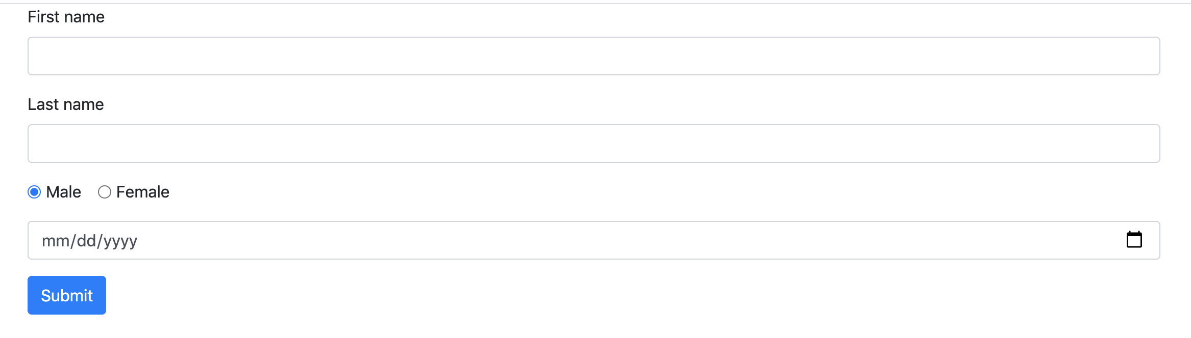Yêu cầu:

* + - * Sử dụng Javascript / Jquery để validate form. Trường “First name” và “Last name” là 2 trường bắt buộc phải nhập
      * Sau khi validate thành công sẽ in thông tin ở dưới form
      * Trong trường hợp thất bại, sử dụng Jquery: hãy ghi thông tin thất bại: “Trường này bắt buộc nhập” ở ngay dưới phần input. Đồng thời bôi đỏ trường input để chỉ rõ rằng trường này bị lỗi

## Bài tập 2: Sử dụng Grid system trong Bootstrap để thực hành bài tập sau

Sử dụng Grid system trong Bootstrap, trải nghiệm giao diện như sau

Mobile:

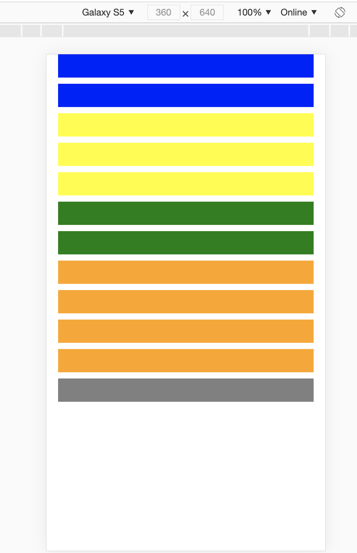

Desktop

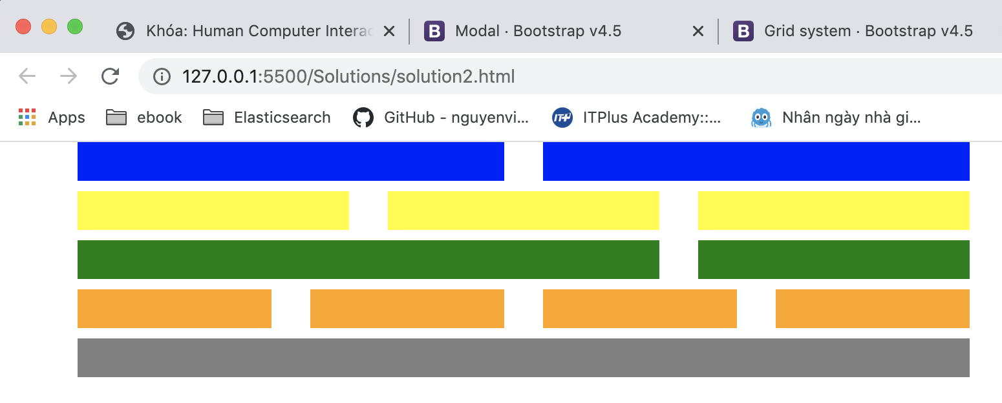

## Bài tập #3: Sử dụng component của Bootstrap để xây dựng giao diện cơ bản như sau

Sử dụng Grid system của Bootstrap để tạo ra 2 cột: navbar và content, số lượng cột tuỳ ý "

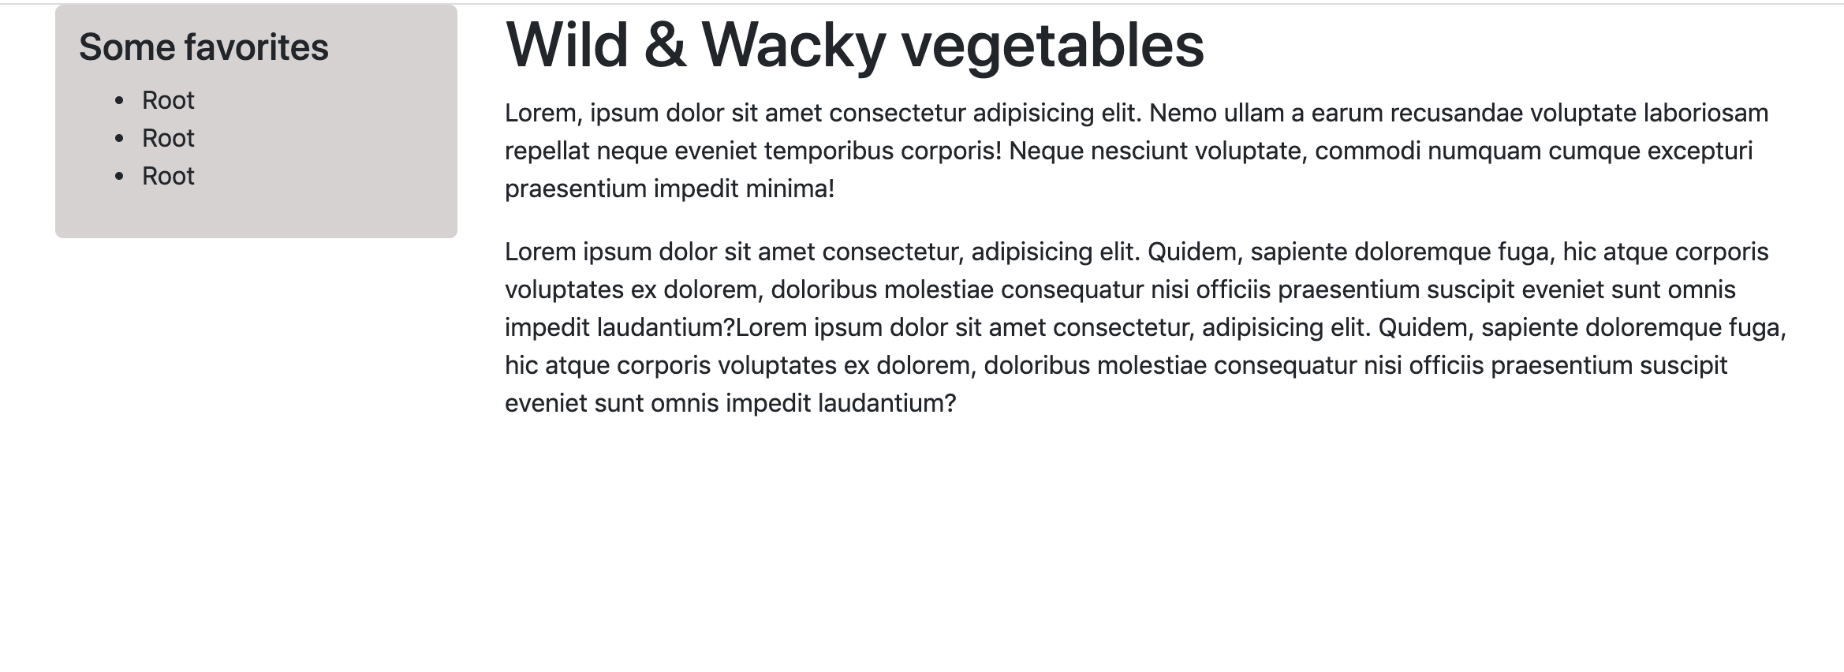

Sử dụng component của Bootstrap, thêm blockquote (… - Tom Robbins), table và form search vào trong trang

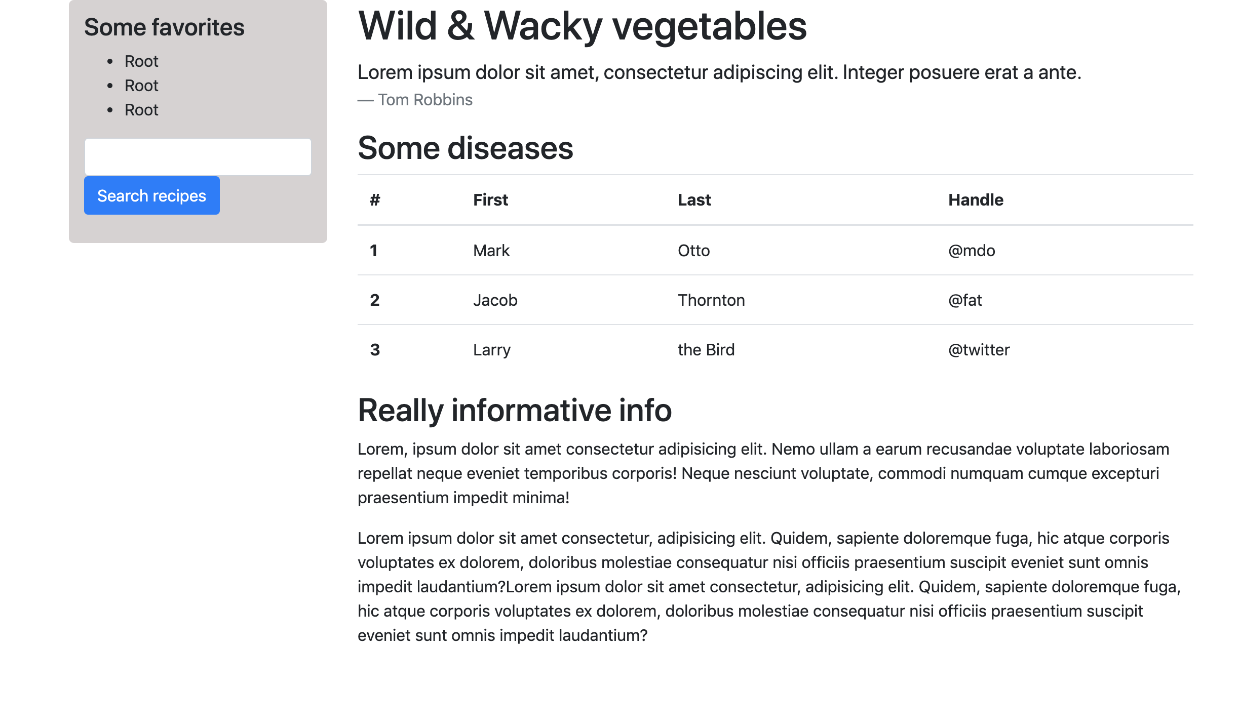

Sử dụng Bootstrap, thêm alert box dạng danger, sử dụng thumbnail class để thêm viền vào ảnh

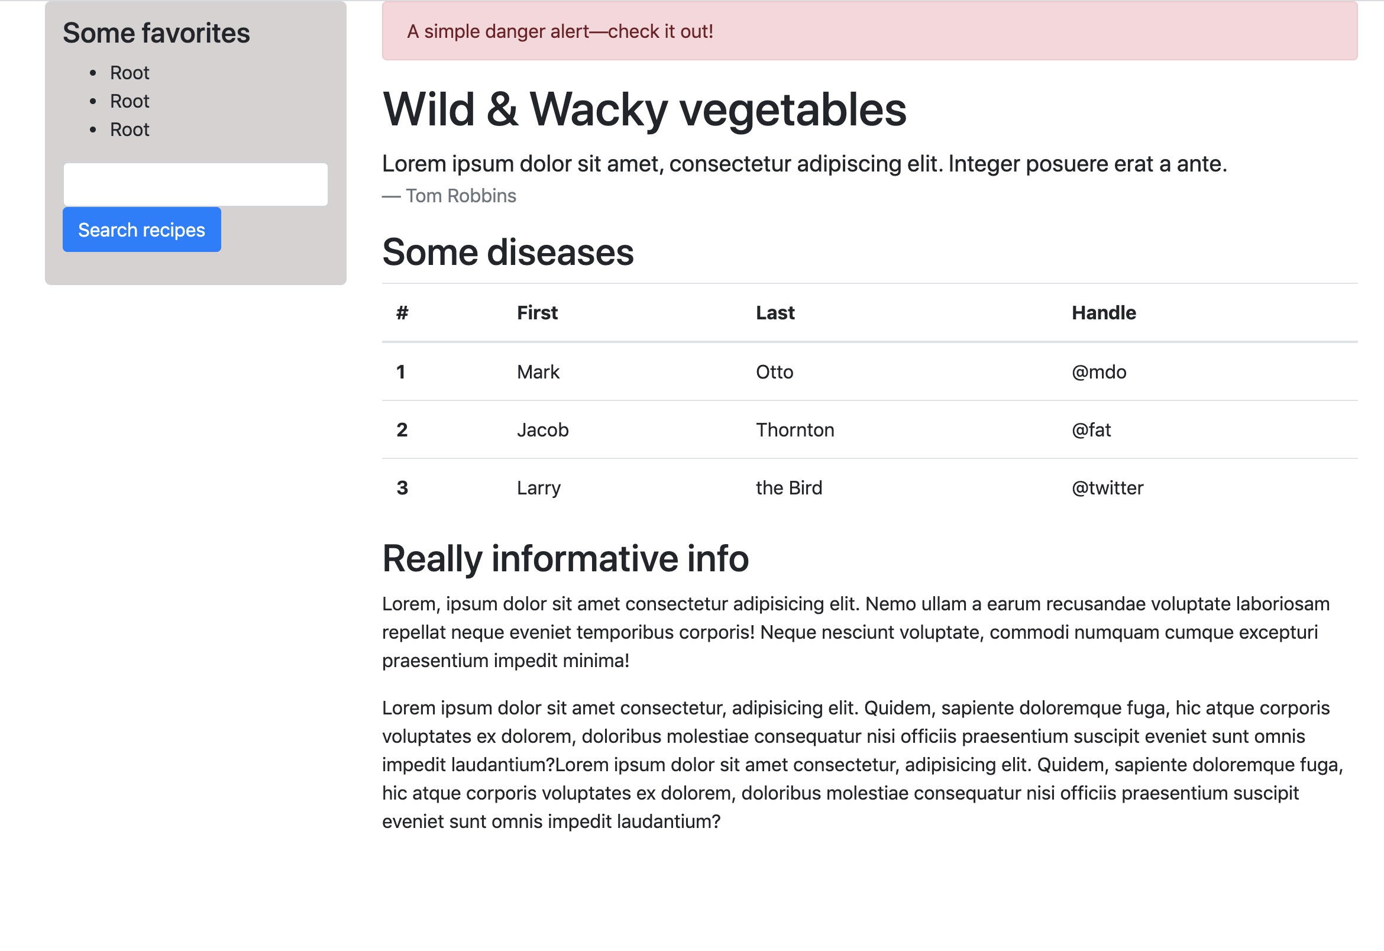

Yêu cầu:

* Responsive trên điện thoại
* Mã màu cột trái: #d6d2d2

## Bài tập 4-1: Tổng hợp

Sử dụng Bootstrap để hoàn thành giao diện sau

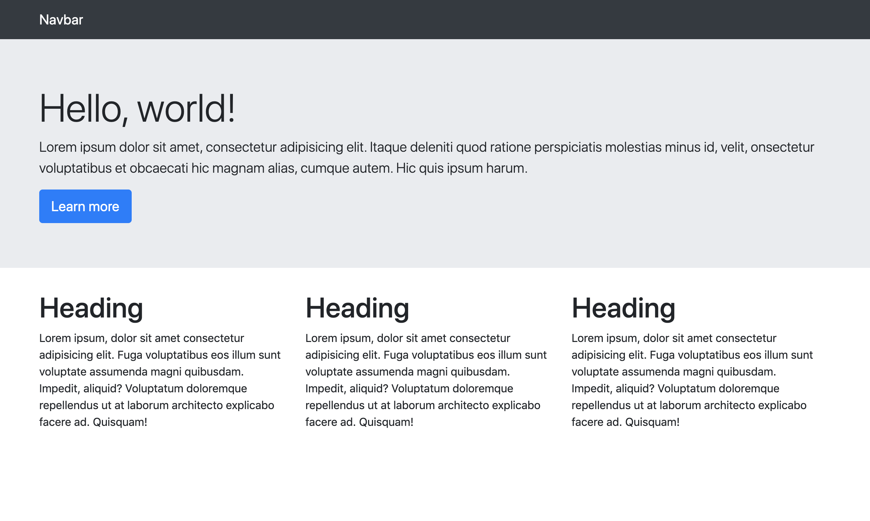

Yêu cầu

* Sử dụng div class container để khoá cứng nội dung ra giữa như hình trên
* Thêm navbar, thêm Jumbotron và 3 cột như hình trên

## Bài tập 4-2: Thêm một số chức năng cho navbar như sau

* Thêm menu vào bên phải logo như hình dưới, với menu cuối ở dạng dropdown. Nội dung bên trong dropdown tuỳ chọn
* Thêm sign-in form vào bên phải navbar

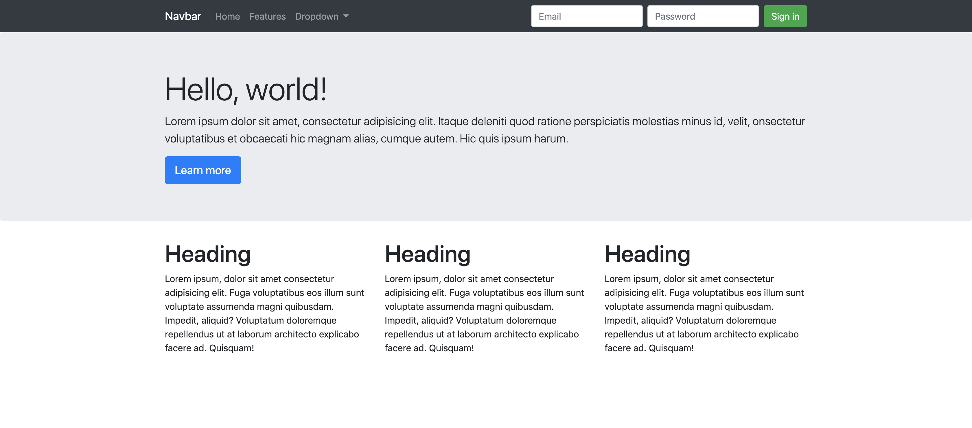

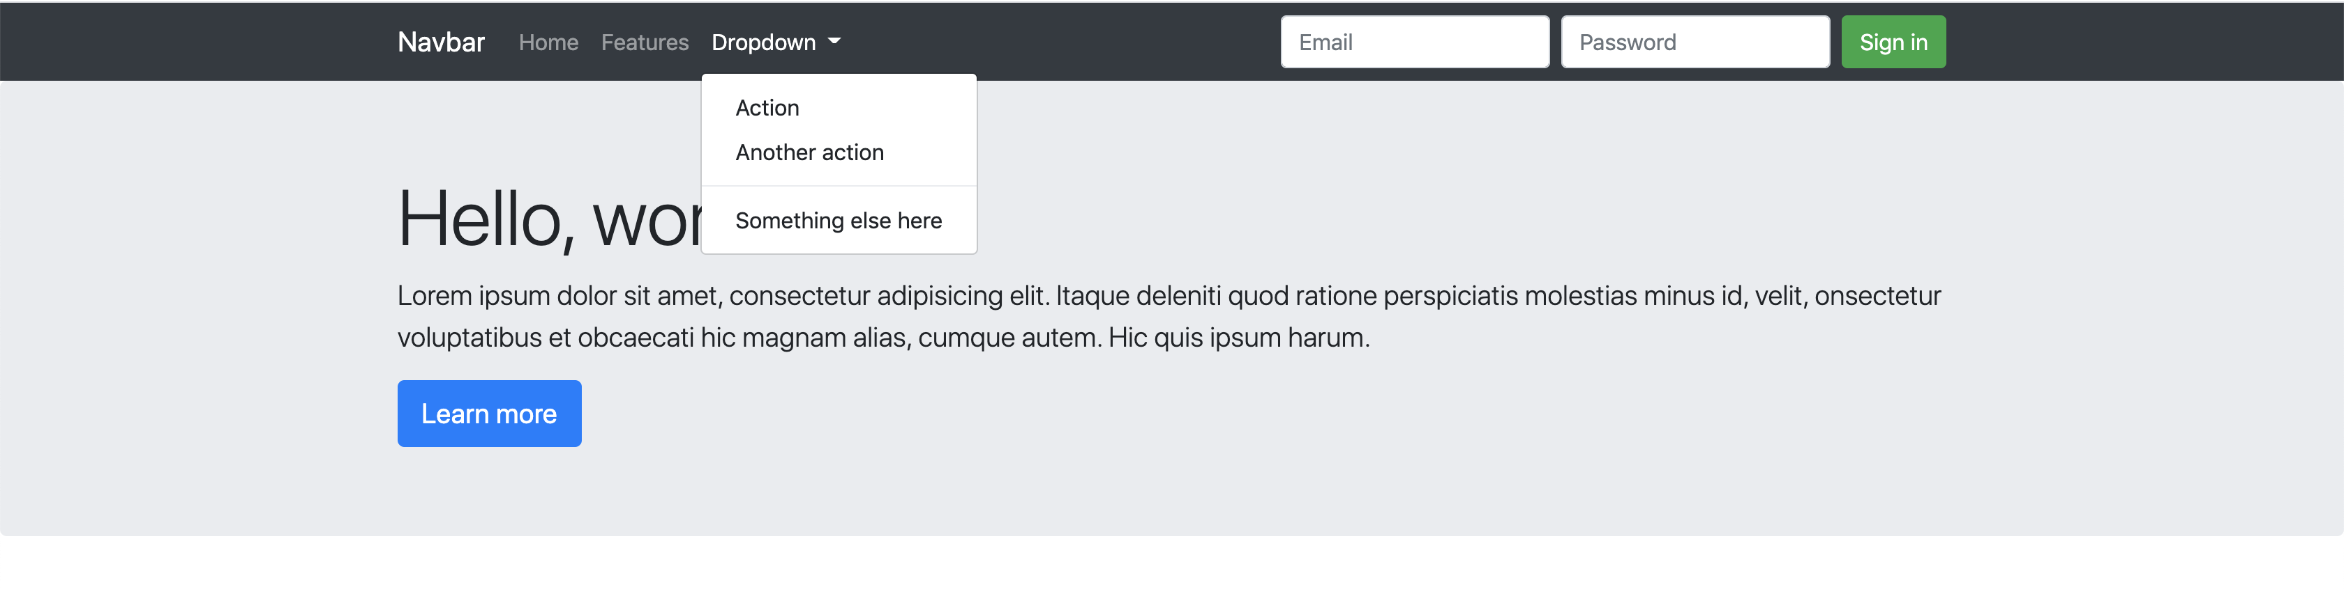

## Bài tập 4-3

Sử dụng Fontawesome để tạo icon button ở 3 cột như hình dưới

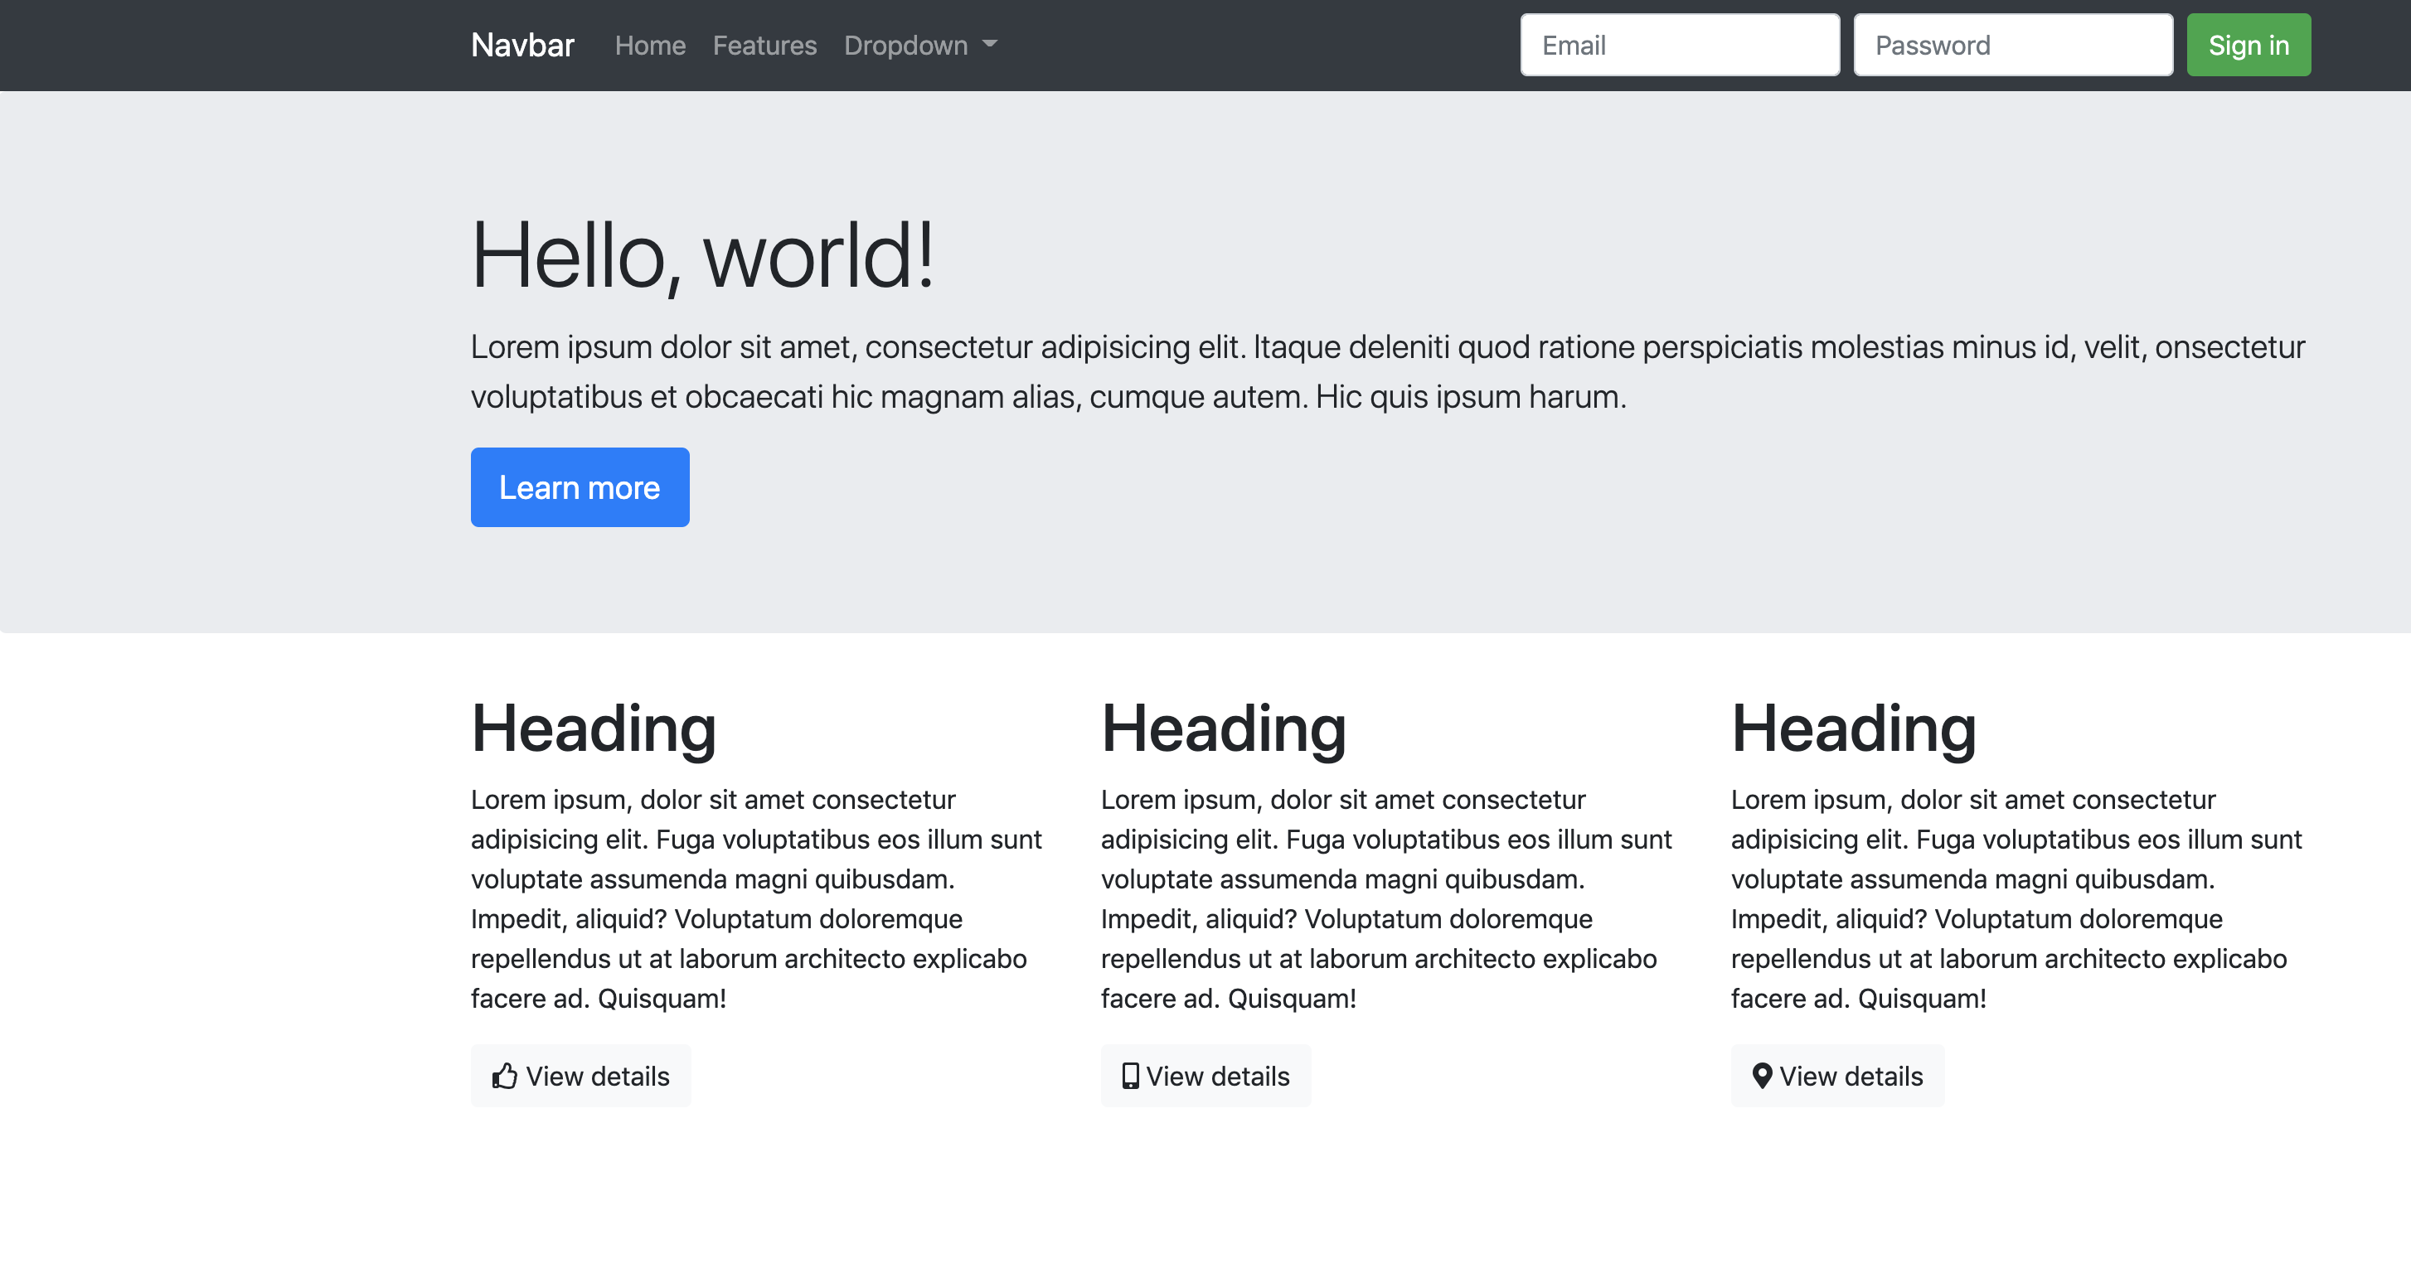

Thêm alert có thể tắt được, đồng thời thêm một badge vào bên cạnh heading cột 3

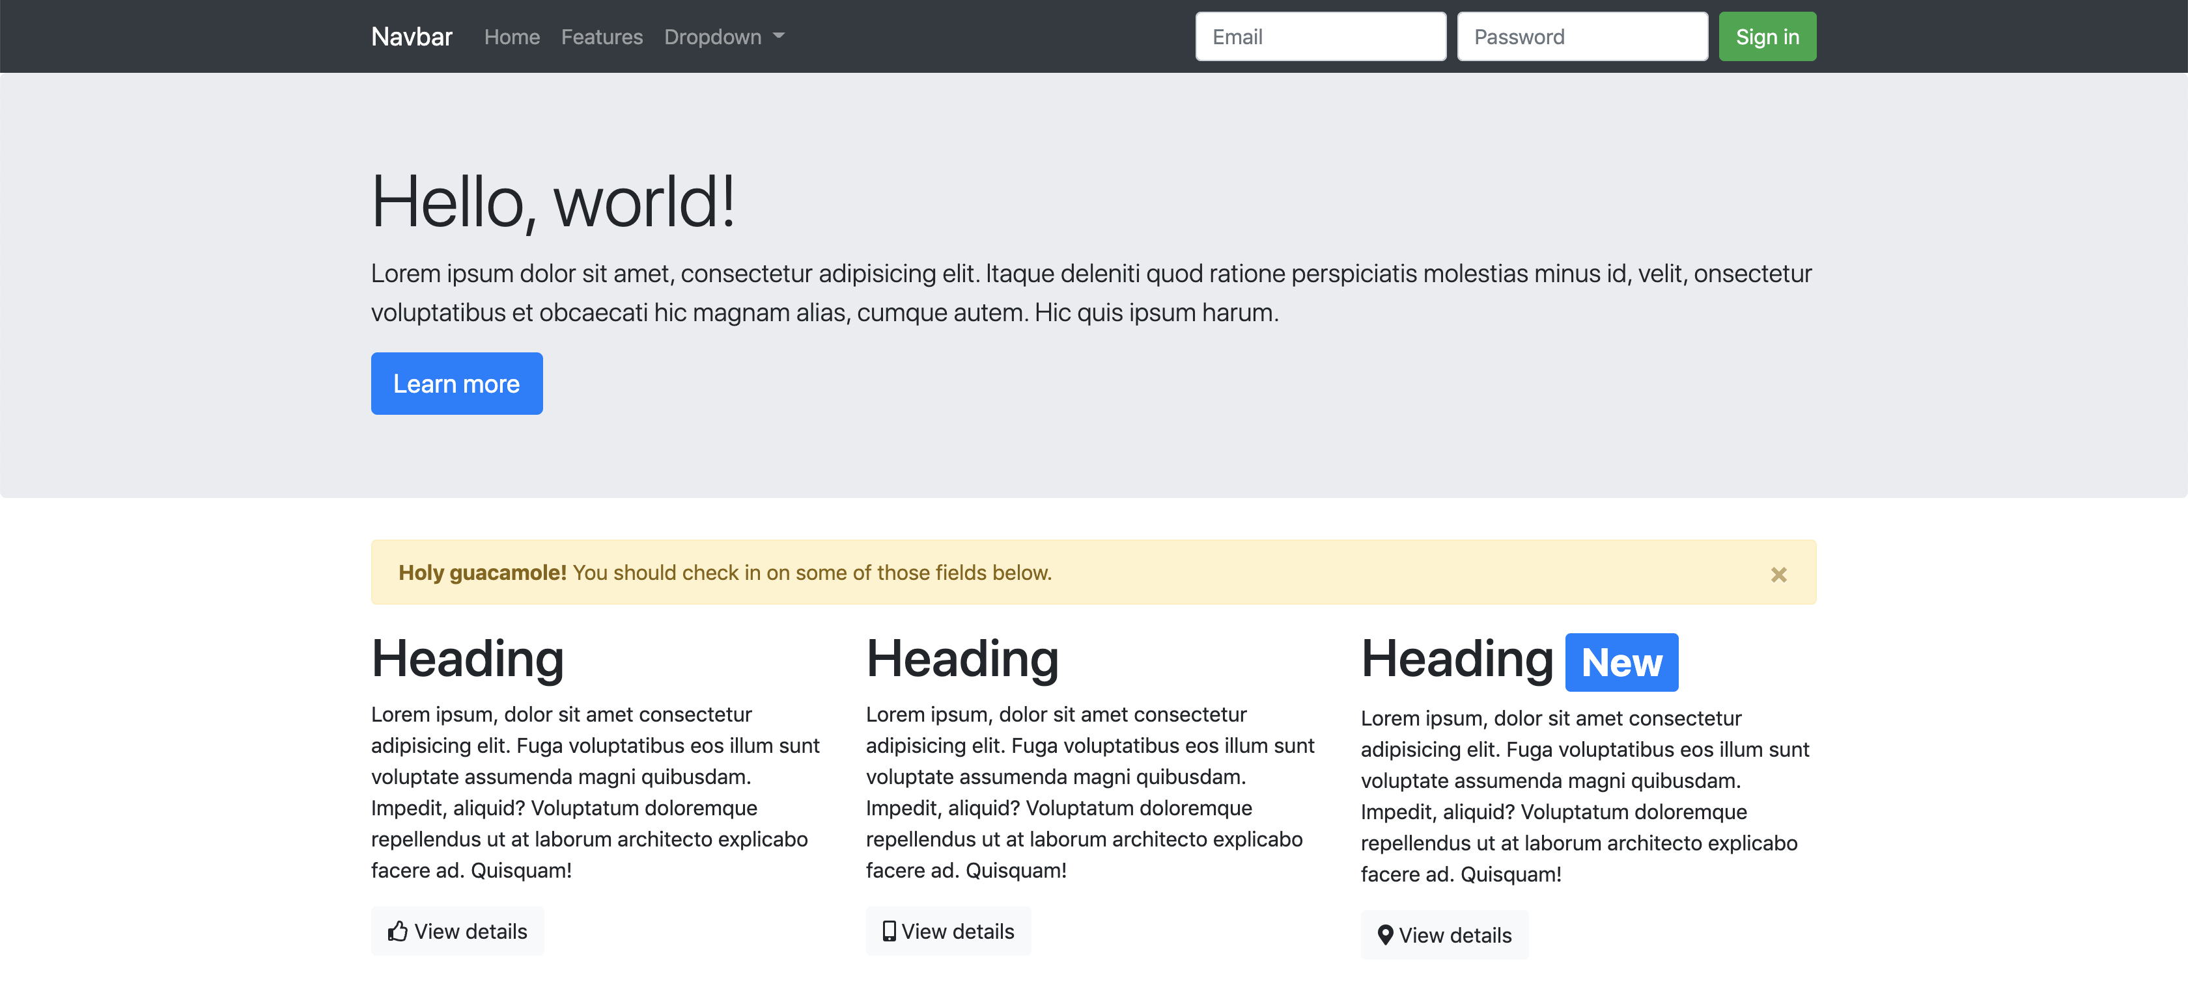

Yêu cầu:

* Responsive trên trang
* Khi chuyển về giao diện mobile thì loại bỏ form Sign-in ở trên navbar, đồng thời chuyển 3 cột thành 1 cột duy nhất. Sử dụng media query @media cho phần Sign-in này. Ví dụ như sau

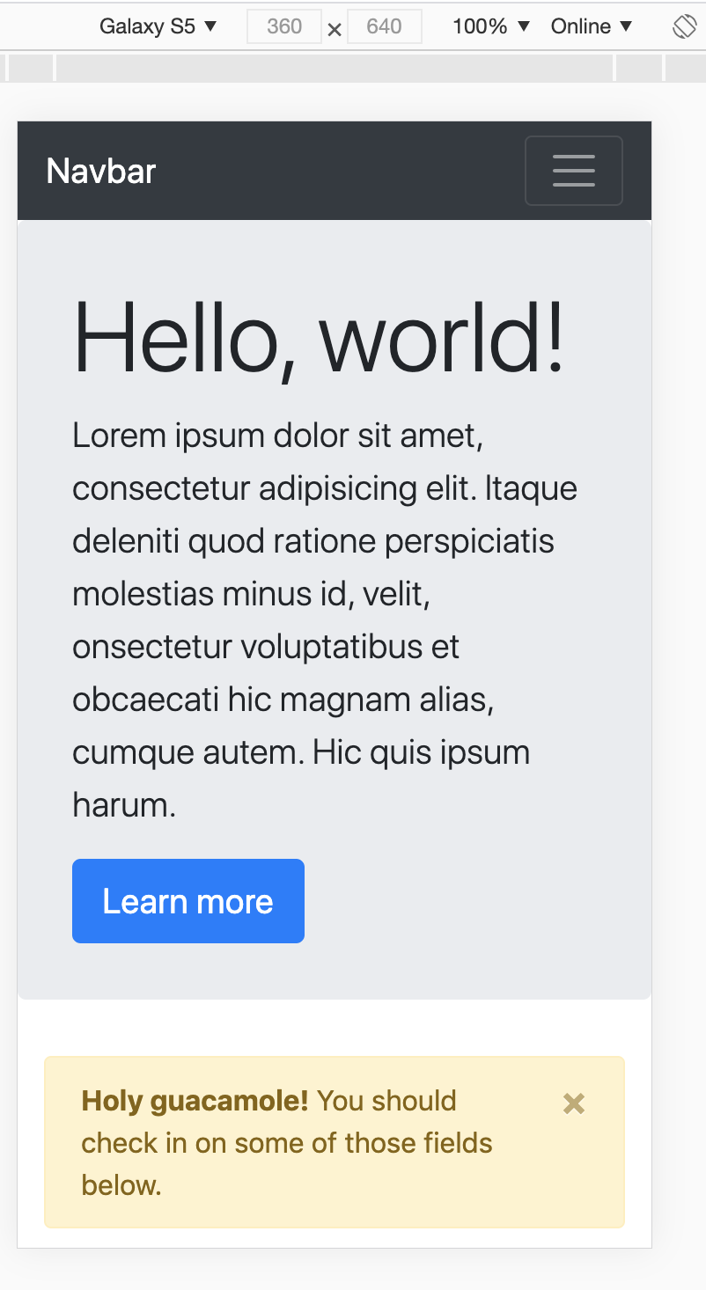

## Bài tập 4-4: Sử dụng Modal box trong Bootstrap, thực hiện chức năng sau

Khi ấn vào “Learn more” thì sẽ hiện ra một modal box, hiển thị một số thông tin dưới dạng dummy text như sau

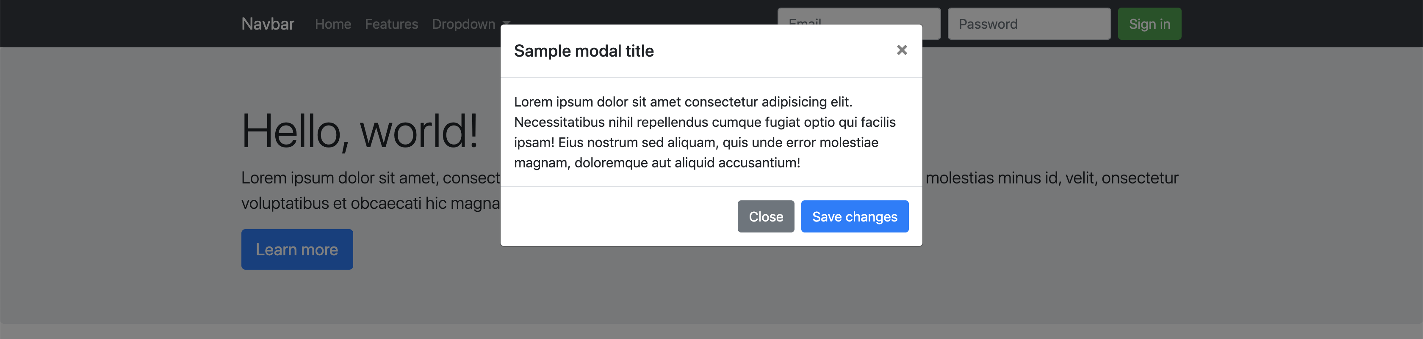

Khi ấn vào nút “Views details” ở heading có badge thì cũng sẽ hiện ra một modal box với nội dung là một form nằm bên trong Modal như sau.

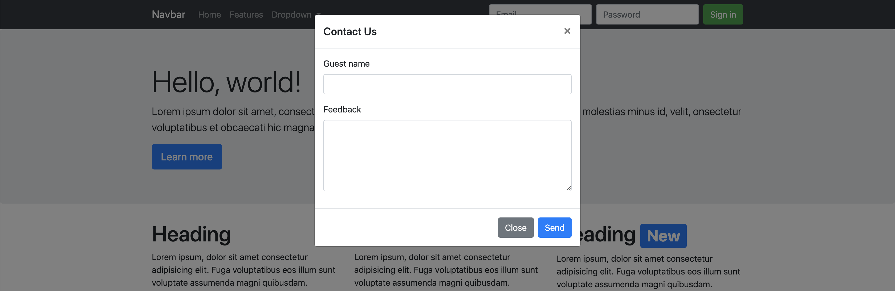

🡺 Sử dụng 2 modals trên cùng 1 trang

### Bài tập 5: Sử dụng Bootstrap làm giao diện như sau

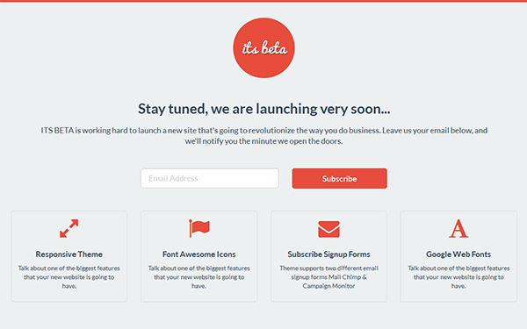

Yêu cầu: Responsive trên mobile (theo cách nhìn và cảm nhận từ con mắt của bạn sao cho hợp lý)